**JURUSAN TEKNIK INFORMATIKA**

**FAKULTAS TEKNOLOGI INFORMASI**

**INSTITUT TEKNOLOGI SEPULUH NOPEMBER**

**USULAN TUGAS AKHIR**

# IDENTITAS PENGUSUL

**NAMA : IBRAHIM MUSA IBNU SYIHAB**

**NRP : 5108100144**

**DOSEN WALI : Yudhi Purwananto, S.Kom, M.Kom**

# JUDUL TUGAS AKHIR

“Eksplorasi Framework PhoneGap untuk Membangun Aplikasi Mobile Multi Platform dengan Studi Kasus Jejaring Sosial Wisata ”

# LATAR BELAKANG

Perkembangan teknologi mobile yang begitu pesat dalam beberapa tahun belakangan menciptakan revolusi besar pada *smartphone*. Berbagai fitur pada *smartphone* yang kini terintegrasi dengan sangat baik pada sistem operasi *smartphone* dapat menjadi potensi pengembangan berbagai aplikasi yang memudahkan manusia dalam kesehariannya.

Namun sayangnya, pesatnya perkembangan teknologi *mobile* ini menimbulkan masalah pada banyaknya bermunculan sistem operasi *mobile*. Hal ini menyulitkan *developer* dalam mengembangkan aplikasi yang ditujukan pada berbagai *platform* mobile yang berbeda-beda. *Developer* harus membangun aplikasi beberapa kali dalam *platform* yang berbeda untuk memenuhi kebutuhan ini.

Dengan adanya teknologi web yang memiliki standar-standar yang sama pada setiap *platform* dapat menjadi jembatan untuk menyelesaikan permasalahan perbedaan *platform* ini. Dengan memanfaatkan standar teknologi HTML, CSS, dan Javascript, aplikasi dapat berjalan di berbagai *platform* yang berbeda dengan perilaku dan tampilan yang sama.

*PhoneGap* merupakan salah satu *framework* yang dapat dimanfaatkan untuk menintegrasikan aplikasi web dengan fungsi-fungsi *native* pada *smartphone* dengan berbagai *platform* berbeda. Dengan menggunakan *PhoneGap*, meskipun aplikasi awalnya berupa aplikasi web, namun dapat dikonversikan menjadi aplikasi *native* pada berbagai *smartphone*.

# RUMUSAN MASALAH

Detil permasalahan yang diangkat dalam tugas akhir ini adalah sebagai berikut:

* 1. Bagaimana membangun aplikasi *mobile* *native* dengan menggunakan *framework* *PhoneGap*.
  2. Bagaimana memanfaatkan fungsi GPS, Kamera, Kompas, dan Kontak pada ponsel dalam aplikasi yang dibangun dengan *PhoneGap*.
  3. Bagaimana memanfaatkan fungsi *web* *service* pada aplikasi yang dibangun dengan *PhoneGap*.
  4. Bagaimana mengimplementasikan aplikasi pada beberapa *platform* *smartphone* yang berbeda.

# BATASAN MASALAH

Masalah yang dibahas pada tugas akhir ini dibatasi lingkupnya pada:

1. Batasan *multi* *platform* yang diuji coba adalah pada *Android*, *iOS*, dan *Blackberry*
2. Fitur *PhoneGap* yang dieksplorasi terbatas pada fitur-fitur yang dapat dijalankan oleh batasan *platform*.
3. Memanfaatkan web jejaring sosial wisata sebagai penyedia *web* *service* yang akann digunakan.
4. Memanfaatkan *web* *service* untuk integrasi dengan website jejaring sosial.

# TUJUAN PEMBUATAN TUGAS AKHIR

Tujuan dari penyusunan tugas akhir ini adalah:

1. Membangun aplikasi *mobile* dengan menggunakan *framework* *PhoneGap* yang mengakses fungsi GPS, Kamera, Kompas, dan Kontak pada ponsel.
2. Membangun aplikasi *mobile* yang dapat mengakses fitur-fitur *native* pada ponsel.
3. Menggunakan *web* *service* pada aplikasi mobile yang dibangun yang diambil dari jejaring sosial wisata.
4. Mengimplementasikan aplikasi *mobile* yang dibangun untuk dapat berjalan di platform *Android*, *iOS*, dan juga *Blackberry*.

# MANFAAT TUGAS AKHIR

Manfaat dari tugas akhir ini adalah agar dapat mengeksplorasi penggunaan framework *PhoneGap* dalam membangun aplikasi *mobile* yang dapat berjalan di banyak *platform* ponsel yang berbeda.

# TINJAUAN PUSTAKA

## PhoneGap

*PhoneGap* merupakan *framework* pengembangan aplikasi *mobile* yang bersifat gratis dan *open*-*source* yang saat ini dikembangkan oleh *Adobe* *Systems*. *PhoneGap* memungkinkan programmer untuk membangun aplikasi mobile dengan memanfaatkan JavaScript, HTML5, dan CSS3. Dengan *framework* ini, programmer dapat memanfaatkan fungsi-fungsi *native* yang terdapat pada ponsel seperti kamera, kontak, GPS, notifikasi, dan lain sebagainya untuk diintegrasikan dengan aplikasi yang dibangun. Dengan menggunakan standar web yang terbuka, *framework* *PhoneGap* ini juga sudah mendukung untuk dibangun dalam berbagai *platform* sehingga tidak memerlukan proses membangun aplikasi kembali dari awal.

Sudah banyak terdapat aplikasi yang dibangun menggunakan *framework* *PhoneGap* ini, beberapa aplikasi tersebut antara lain *Wikipedia*, *TinyTerrors*, *Advertising* *Agency*, *METAR* *Reader*, dan *Diary* *Mobile*.

## Framework Pengembangan Aplikasi Mobile

Selain *framework* *PhoneGap* terdapat beberapa *framework* untuk pengembangan aplikasi *mobile* yang lain.

1. SenchaTouch

*SenchaTouch* merupakan *library*, atau *framework* *user* *interface*, yang dikhususkan untuk pengembangan web *mobile*. *SenchaTouch* dapat digunakan para pengembang aplikasi untuk web mobile dengan *look* *and* *feel* seperti pada aplikasi *native* *mobile*. *SenchaTouch* juga dikembangkan dengan standar HTML5, CSS3, dan Javascript. Namun *SenchaTouch* belum dapat digunakan untuk mengakses fitur-fitur *native* pada ponsel seperti kamera, kompas, dan mikrofon.

1. Appspresso

*Appspresso* merupakan *framework* *mobile* *cross*-*platform* yang dapat membungkus *source*-*code* dengan teknologi standar web untuk berjalan di banyak *platform* *mobile* dan menjalankannya sebagai aplikasi *native*. *Framework* *Appspresso* dapat mengakses fungsi *native* pada ponsel seperti kamera, GPS, akselerometer, kompas, dan sebagainya. Sampai saat ini, *Appspresso* baru mendukung platform *iOS* dan *Android*.

1. AppFurnace

*AppFurnace* merupakan *framework* aplikasi *mobile* yang memiliki *interface* WYSIWYG (*what* *you* *see* *is* *what* *you* *get*) yang dapat memudahkan pengembang dalam melayout aplikasi buatannya. *Framework* ini baru mendukung *platform* *iOS* dan *Android* saja. Aplikasi yang dikembangkan dengan *AppFurnace* akan berjalan sebagai aplikasi *native* dengan memanfaatkan bahasa JavaScript dalam pengembangannya.

1. iUI

*iUI* merupakan *framework* pengembangan aplikai *mobile* *multi*-*platform* yang dikhususkan untuk membuat aplikasi *mobile* yang ringan dan memiliki tampilan seperti pada aplikasi *iPhone*. Aplikasi yang dikembangkan menggunakan *iUI* ini berjalan sebagai aplikasi web. *Framework* ini sudah mendukung *platform* *iOS*, *Android*, *Windows* *Phone*, dan *WebOS*.

## Perbandingan Framework Mobile

Dari beberapa *framework* untuk membangun aplikasi *mobile* yang ada, masing-masing memliki kekurangan dan kelebihan. Berikut perbandingannya:

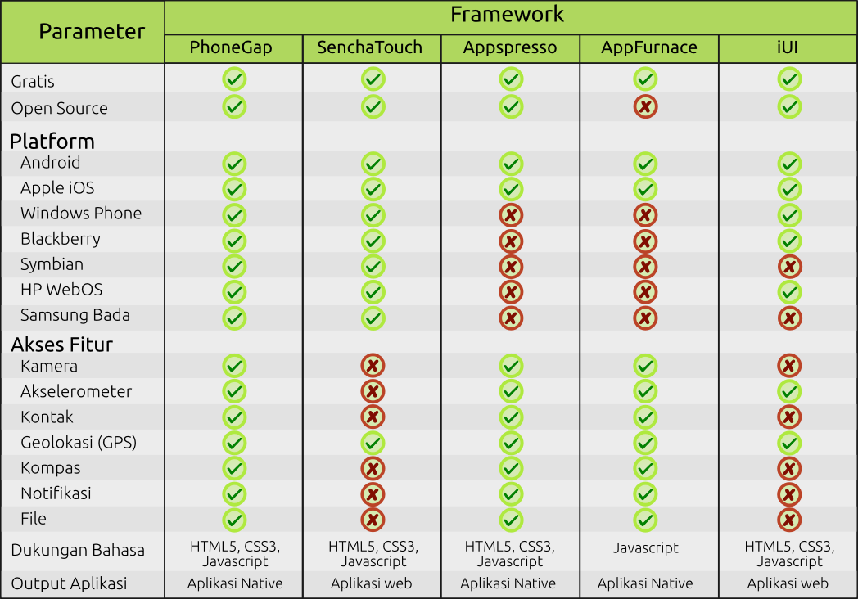

## Jejaring sosial Wisata

Jejaring sosial wisata merupakan sebuah website yang berkonsep sebagai media berbagi dan catatah historis bagi para pecinta wisata yang dikemas dalam bentuk jejaring sosial. Dalam website ini pengguna bisa saling *follow*, menambah album, menulis catatan atau cerita pengalaman, mengomentari album atau catatan, serta membuat profil pribadi. Website ini terintegrasi dengan aplikasi *mobile* yang akan dibuat dengan menggunakan PhoneGap. Data lokasi wisata yang tercatat pada GPS pengguna aplikasi *mobile* ini akan dikirimkan kepada website jejaring sosial wisata sebagai entri data baru user.

# RINGKASAN ISI TUGAS AKHIR

Fitur-fitur yang terdapat dalam aplikasi mobile ini antara lain:

* kirim lokasi
* lihat peta lokasi
* akses fitur jejaring sosial wisata
* ambil gambar dengan kamera
* *upload* foto ke website jejaring sosial wisata.

**Kirim Lokasi**

Fitur ini memungkinkan pengguna aplikasi untuk dapat mengirimkan lokasinya pada saat ia berkunjung ke suatu tempat wisata tertentu secara otomatis ke website jejaring sosial wisata. Dengan demikian website akan mencatatkan lokasi ini ke dalam database dari user tersebut. Selain itu, user dapat menambahkan keterangan berupa foto maupun catatan perjalanannya.

**Lihat Peta Lokasi**

Dengan memanfaatkan API *Google* *Maps*, pengguna dapat mengecek keberadaannya pada peta, dan melihat lokasi-lokasi wisata yang telah ia kunjungi sebelumnya serta histori dari perjalannya tersebut.

**Akses fitur jejaring sosial Wisata**

Dengan aplikasi *mobile* ini, pengguna dapat mengakses fitur-fitur pada jejaring sosial wisata seperti misalnya kirim komentar, lihat profil, follow user lain, lihat album, membuat catatan perjalanan dan juga menambah foto.

**Ambil Gambar Lewat Kamera**

Dengan memanfaatkan fitur kamera pada ponsel, pengguna dapat langsung mengambil gambar dari kunjungan wisatanya lewat aplikasi *mobile* ini.

**Upload Gambar ke Jejaring Sosial**

Setelah pengguna mengambil gambar, ia dapat langsung menguploadnya ke jejaring sosial wisata.

# METODOLOGI

## Penyusunan proposal tugas akhir

Pada tahap ini penulis menyusun proposal tugas akhir sebagai langkah awal dalam pengerjaan tugas akhir. Pada proposal ini penulis menggagas penulisan tugas akhir untuk mengeksplorasi *framework* *PhoneGap* untuk membangun aplikasi *mobile* yang dapat berjalan pada *multi* *platform*.

## Studi literatur

Pada tahap ini dilakukan pengumpulan informasi yang diperlukan untuk perancangan sistem. Informasi tersebut dapat diperoleh dari literatur, paper, maupun buku-buku terkait dengan perancangan maupun pembangunan perangkat lunak. Literatur yang dipakai berkaitan dengan:

1. *Framework* *PhoneGap* sebagai fondasi perangkat lunak berbasis web.
2. *Mobile* *programming* sebagai layer *view* dan *service* *client*.
3. Penerapan *multi platform* pada *PhoneGap*

## Analisis dan desain perangkat lunak

Analisis kebutuhan dan perancangan sistem dilakukan untuk merumuskan solusi yang tepat dalam pembuatan aplikasi serta kemungkinan yang dapat dilakukan untuk mengimplementasikan rancangan tersebut. Fase desain meliputi arsitektur perangkat lunak yang digunakan, desain *class*-*class* yang terlibat dalam aplikasi, desain basis data, dan lain-lain.

## Implementasi perangkat lunak

Pada fase ini desain perangkat lunak diwujudkan ke dalam bentuk kode program. Program yang dibuat dengan menggunakan kerangka *framework* *PhoneGap* dan tools berupa *Eclipse*, dan *Notepad++* sebagai editor kode. Bahasa pemrograman yang digunakan adalah Javascript sebagai core *PhoneGap* dan *Java* sebagai bahasa native dalam pengembangan fungsi mobile.

Arsitektur yang digunakan untuk membangun tugas akhir ini adalah konsep tiga tingkat, yakni *Model-View-Controller* (MVC), yang memisahkan antara lapisan model, antarmuka pengguna, dan controller. Dengan diaplikasikannya konsep pembangunan aplikasi MVC, modularitas aplikasi dapat dijaga, sehingga usaha dan waktu yang dibutuhkan untuk uji coba maupun perbaikan dan perawatan perangkat lunak dapat ditekan.

## Uji coba dan evaluasi

Pada tahap ini dilakukan uji coba terhadap perangkat lunak yang dibuat. Tujuan uji coba perangkat lunak adalah untuk menemukan kesalahan-kesalahan (*bug*) sedini mungkin sehingga dapat diperbaiki sesegera mungkin. Uji coba didokumentasikan dengan teratur menggunakan aturan-aturan yang berlaku sehingga memudahkan pengembangan perangkat lunak. Dokumentasi uji coba mencakup :

1. latar belakang,
2. lingkungan pengujian perangkat lunak,
3. identifikasi dan rencana pengujian, serta
4. deskripsi dan hasil uji.

## Penyusunan Buku Tugas Akhir

Pada tahap ini dilakukan penyusunan laporan yang menjelaskan dasar teori dan metode yang digunakan dalam tugas akhir ini serta hasil dari implementasi aplikasi perangkat lunak yang telah dibuat. Sistematika penulisan buku tugas akhir secara garis besar antara lain:

1. Pendahuluan
   1. Latar Belakang
   2. Rumusan Masalah
   3. Batasan Tugas Akhir
   4. Tujuan
   5. Metodologi
   6. Sistematika Penulisan
2. Tinjauan Pustaka
3. Desain dan Implementasi
4. Uji Coba dan Evaluasi
5. Kesimpulan dan Saran
6. Daftar Pustaka

# JADWAL KEGIATAN

|  |  |  |  |  |  |  |  |  |  |  |  |  |  |  |  |  |  |  |  |  |  |
| --- | --- | --- | --- | --- | --- | --- | --- | --- | --- | --- | --- | --- | --- | --- | --- | --- | --- | --- | --- | --- | --- |
| Tahapan | 2012 | | | | | | | | | | | | | | | | | | | | |
| Februari | | | | Maret | | | | April | | | | Mei | | | | | Juni | | | |
| Penyusunan Proposal |  |  |  |  |  |  |  |  |  |  |  |  |  |  |  |  |  |  |  |  |  |
| Studi Literatur |  |  |  |  |  |  |  |  |  |  |  |  |  |  |  |  |  |  |  |  |  |
| Perancangan sistem |  |  |  |  |  |  |  |  |  |  |  |  |  |  |  |  |  |  |  |  |  |
| Implementasi |  |  |  |  |  |  |  |  |  |  |  |  |  |  |  |  |  |  |  |  |  |
| Uji coba dan evaluasi |  |  |  |  |  |  |  |  |  |  |  |  |  |  |  |  |  |  |  |  |  |
| Penyusunan buku |  |  |  |  |  |  |  |  |  |  |  |  |  |  |  |  |  |  |  |  |  |

**LEMBAR PENGESAHAN**

Surabaya, xx xxxxx xxxx

Menyetujui

|  |  |
| --- | --- |
| Dosen pembimbing I **Dr. Ir. Siti Rochimah, MT**  **NIP.** **132103631** |  |
|  |  |